ỦY BAN NHÂN DÂN QUẬN ĐỐNG ĐA
TRƯỜNG TỂU HỌC NAM THÀNH CÔNG

SÁNG KIẾN KINH NGHIỆM
ĐỀ TÀI:
NÂNG CAO KHẢ NĂNG QUAN SÁT TOÀN DIỆN, PHÁT HUY TÍNH NHANH NHẠY TINH TƯỜNG
CHO HỌC SINH TIỂU HỌC TRONG THI ĐẤU CỜ VUA

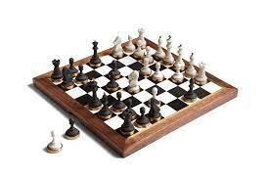

Lĩnh vực/Môn: Thể Dục
Cấp: Tiểu học
Tên tác giả:Lương Thị Bình
Đơn vị công tác: Trường Tiểu học Nam Thành Công
Chức vụ:Giáo Viên

Năm học: 2022 – 2023

I.ĐẶT VẤN ĐỀ | 1
1.Lý do chọn đề ………………………………………………………. | 1
2.Mục đích nghiên cứu………………………………………………… | 2
3.Đối tượng nghiên cứu……………………………………………….. | 2
4. Phương pháp nghiên cứu…………………………………………… | 2
II.GIẢI QUYẾT VẤN ĐỀ | 3
1. Cơ sở lý luận của vấn đề…………………………………………… | 3
2.Thực trạng của vấn đề ………………………………………………  a.Thuận lợi…………………………………………………………….  b.Khó khăn……………………………………………………………. | 3  4  5
3.Các biện pháp đã tiến hành để giải quyết vấn đề …………………...  3.1.Biện pháp 1………………………………………………………...  3.2.Biện pháp 2………………………………………………………..  3.3.Biện pháp 3………………………………………………………...  3.4.Biện pháp 4………………………………………………………...  3.5.Biện pháp 5………………………………………………………...  3.6.Biện pháp 6………………………………………………………...  3.7.Biện pháp 7………………………………………………………...  3.8.Biện pháp 8………………………………………………………...  3.9.Biện pháp 9………………………………………………………...  4. Kết quả đạt được…………………………………………………… | 5  5  6  7  12  12  13  13  14  14  15
III.KẾT LUẬN _KHUYẾN NGHỊ  1.Kết luận…………………………………………………………….  2.Khuyến nghị………………………………………………………..  2.1.Đối với nhà trường……………………………………………….  2.2.Đối với giáo viên…………………………………………………..  2.3.Đối với học sinh……………………………………………………  2.4.Đối với phụ huynh………………………………………………… | 18  18  18  18  18  19  19

I. ĐẶT VẤN ĐỀ
1. Lí do chọn đề tài:
Trong giáo dục thể chất có nhiều môn thể dục, thể thao khác nhau. Một trong những môn thể thao được các em học sinh Tiểu học yêu thích nhất là môn Cờ Vua.
Trong luyện tập môn Cờ Vua để có được những giờ tập đạt kết quả cao trước tiên cần tạo cho các em niềm say mê, hứng thú trong khi tập luyện, nắm vững nội dung, thực hiện các động tác một cách hoàn hảo, có niềm tin vào chiến thắng... Giáo viên cần phải nghiên cứu kĩ nội dung bài tập, nắm chắc luật thi đấu hiện hành, làm mẫu chính xác từng kĩ thuật, chiến thuật, phân tích rõ ràng, ngắn gọn từng chi tiết kĩ, chiến thuật động tác trước khi lên lớp.
Khi phân tích, giảng giải kĩ thuật nên ngắn gọn, xúc tích, dễ hiểu mặt khác dùng tranh ảnh, video để minh hoạ tạo sự chú ý cho các em.
Do đặc điểm tâm sinh lý của các em là học sinh thường hay hiếu động, thiếu tập trung nhất là trong những giờ học ngoại khoá do ảnh hưởng các yếu tố bên ngoài. Vậy giáo viên cần quán triệt học sinh thực hiện nghiêm túc nội qui trong giờ tập luyện. Chia lớp học thành từng nhóm, đội tự tập và tự kèm nhau, và thường xuyên cho các nhóm này thi đua với nhau để kích thích trong mỗi học sinh, luôn luôn có sự phấn đấu trong tập luyện hơn nữa mặt khác tạo điều kiện cho các em có nhiều cơ hội tập luyện, thi đấu cọ xát vận dụng những kĩ năng đã học một cách nhuần nhiễn, khéo léo, mạnh dạn... Để mỗi khi thi đấu cấp trường, cấp huyện, cấp tỉnh các em sẽ nắm chắc luật thi đấu luôn tự tin mạnh dạn không nhút nhát, e dè, sợ sệt ...
Đứng trước những vấn đề trên tôi thiết nghĩ để có những giải pháp thoả đáng nhằm năng cao chất lượng dạy đội tuyển cờ vua học sinh tiểu học,điều trước tiên phải dạy những biện pháp giảng dạy và huấn luyện mang tính chuyên nghiệp phù hợp với lứa tuổi học sinh tiểu học,đó là lý do tôi đi sâu nghiên cứu sáng kiến”Nâng cao khả năng quan sát toàn diện,phát huy tính nhanh nhạy,tinh tường cho học sinh Tiểu học trong thi đấu cờ vua”
2. MỤC ĐÍCH NGHIÊN CỨU
+ Để học sinh hứng thú, say mê học tập và đạt thành tích cao trong khi tập luyện và thi đấu môn Cờ Vua, tôi đã tiến hành nghiên cứu, tìm hiểu thực trạng việc dạy và học môn Cờ Vua của giáo viên và học sinh hiện nay, từ đó tôi đưa ra sáng kiến giảng dạy và huấn luyện nhằm nâng cao chất lượng giảng dạy và huấn luyện đội tuyển Cờ Vua cho học sinh Tiểu học. Đây là biện pháp giảng dạy và huấn luyện rất mới, phù hợp tâm lý tò mò, thích khám phá, đam mê môn thể thao trí tuệ của học sinh Tiểu học. Phương pháp này rất phù hợp với đặc điểm tâm sinh lý của học sinh Tiểu học, với định hướng đổi mới phát triển phong trào thể dục thể thao hiện nay ở bậc Tiểu học.
3.ĐỐI TƯỢNG NGHIÊN CỨU
Sáng kiến dễ thực hiện, có tính khả thi cao. Khả năng áp dụng rộng rãi trong việc tổ chức giảng dạy và huấn luyện đội tuyển Cờ Vua học sinh lứa tuổi HSTH lớp 1, 2, 3, 4, 5. Ngoài ra sáng kiến có thể áp dụng để huấn luyện Cờ Vua cho các lứa tuổi thanh thiếu niên, nhi đồng.
4.PHƯƠNG PHÁP NGHIÊN CỨU
Trong quá trình thực hiện đề tài tôi vận dụng các phương pháp cơ bản sau: +Phương pháp điều tra:sở trường,mong muốn của học sinh
+Phương pháp quan sát:quan sát hành động,sự tập trung nhanh nhạy,yêu thích môn cờ vua
+Phương pháp nghiên cứu,phân tích,tổng hợp:nghiên cứu các tài liệu liên quan đến cờ vua,tham khảo những
Phương pháp đánh giá và lập kế hoạch: Cách thức đánh giá và phân tích thế cờ, ưu thế và sử dụng ưu thế trong Cờ Vua, những nhân tố trong thế trận ....
+ Phương pháp tính toán trong Cờ Vua: Phương pháp và các nguyên tắc tính toán trong Cờ Vua, các dạng thức tính toán của chiến lược, các thành phần của chiến lược, chiến lược trong các giai đoạn của ván đấu ...
II. GIẢI QUYẾT VẤN ĐỀ
1. Cơ sở lý luận của vấn đề
Bậc Tiểu học là bậc học cơ bản, là nền tảng cung cấp cơ sở ban đầu về tri thức, đặt nền móng cho việc hình thành nhân cách cho học sinh, chính vì vậy chúng ta cần phải giáo dục toàn diện cho học sinh. Trong đó Cờ Vua là nội dung sở trường trong hoạt động ngoài giờ của nhà trường nhằm đáp ứng mục tiêu về giáo dục, đào tạo học sinh phát triển toàn diện. Cờ Vua là một hoạt động thể thao mang lại hiệu quả cao trong nhiệm vụ tăng cường sức khoẻ, phát triển trí tuệ cho thế hệ trẻ. Đây là phương tiện giáo dục thể chất và giải trí có giá trị rất lớn trong môi trường hoạt động của lứa tuổi học sinh đặc biệt là lứa tuổi học sinh Tiểu học.
Nằm trong hệ thống các phương tiện giáo dục thể chất, cũng như nhiều môn thể thao khác, Cờ Vua được coi là môn thể thao trí tuệ, môn thể thao có giá trị rất lớn để phát triển trí tuệ cho con người.Tôi nhận thấy đã đến lúc cần chú trọng và thực hiện nghiêm túc,xây dựng những chiến thuật để cho học sinh ngày càng thêm yêu thích môn cờ vua
2. Thực trạng của vấn đề
Các nghiên cứu nhiều năm đối với học sinh tiểu học các trường cho thấy trẻ chơi Cờ Vua có sự cải thiện rõ rệt về khả năng tính toán hơn so với trẻ em không chơi cờ. Vì khi chơi cờ, các em cần phải tính toán thật nhiều bước đi để tìm ra cách chiến thắng đối phương. Bên cạnh đó việc chơi cờ còn giúp trẻ nâng cao chỉ số IQ. Khi chơi Cờ Vua, trẻ phải tập suy nghĩ, phân tích ván cờ. Chỉ từ một vài bước đi, trẻ phải hình dung, liên tưởng ra thật nhiều phương án có thể là bước tiếp theo của đối phương. Liên tưởng kết hợp với phân tích và lập luận để chọn ra một phương án tối ưu để đáp trả. Đó chính là cách giúp trẻ phát huy khả năng sáng tạo và tư duy lôgic.
Một bước đi có thể quyết định cả ván cờ nên trước khi đánh cờ, để tránh sai lầm cần sẽ phải suy xét cẩn thận, không nên hấp tấp. Điều đó cũng là bài học cho những ai muốn đánh cờ, không chỉ cho trẻ nhỏ mà còn dành cả cho người lớn.
Vì thế, để giúp trẻ phát triển trí thông minh, các bậc phụ huynh nên khuyến khích trẻ chơi cờ vua ngay từ khi còn bé. Cùng bé chơi Cờ Vua ở nhà hoăc cho bé tham gia các câu lạc bộ, khóa học về Cờ Vua để kĩ năng của trẻ được nâng cao. Ngoài ra tham gia các cuộc thi về cờ vua cũng là một cách để khuyến khích tinh thần của trẻ cũng như cho trẻ cơ hội để thử thách chính mình.
Khảo sát học sinh trước khi thức hiện: Qua quá trình giảng dạy bộ môn Thể dục trong nhà trường nên Tôi có điều kiện khảo sát, điều tra thu thập thông tin về sở trường năng khiếu của các em ở các lớp bằng cách cho các em thi đấu cọ sát, giao lưu giữa các bạn trong lớp, trong khối, giữa các khối lớp với nhau.
Từ đó ta dễ dàng phân loại, xác định học sinh theo sở trường năng khiếu của các em cho phù hợp từ đó đưa ra những biện pháp giảng dạy, những bài tập logic, phù hợp, hiệu quả dễ hiểu nhất về môn Cờ vua đối với các em chưa biết chơi hoặc đã biết chơi cờ phải nên học tập từ đâu? Để đạt được hiệu quả cao nhất.
Trong quá trình thực hiện tôi gặp những thuận lợi và khó khăn sau:
a. Thuận lợi
Qua quá trình giảng dạy và tham gia huấn luyện đội Cờ vua của trường Tiểu học tôi đã gặp một số vấn đề thuận lợi đó là.
- Giáo viên tâm huyết và say mê với môn học.
- Nhà trường có đầy đủ cơ sở vật chất phục vụ dạy học (máy tính, máy chiếu) để giáo viên giảng dạy bằng giáo án điện tử. Giáo viên được trang bị tương đối đầy đủ tài liệu tham khảo và thiết bị dạy học phục vụ cho môn Cờ Vua (tranh ảnh, phòng tập, quân bàn cờ, đồng hồ...)
* Về phía học sinh:
+ Các em đều được gia đình, nhà trường trang bị cho đầy đủ dụng cụ, nước uống,... phục vụ cho môn thể thao này.
+ HS có niềm đam mê trong tập luyện và thi đấu.
+ HS hào hứng tham gia tập luyện và thi đấu, có niềm tin và ước mơ chiến thắng cao.
b. Khó khăn
- Đội ngũ giáo viên dạy chuyên Thể dục ở các trường Tiểu học chuyên môn về Cờ Vua còn hạn chế.
- Khả năng bao quát của HS còn thấp.
- Ý thức tự giác tập luyện các em chưa cao, còn ham chơi, thích nô đùa.
- Phụ huynh chưa quan tâm đến môn năng khiếu Cờ Vua của con em mình, còn phó mặc cho nhà trường và các thầy cô hay huấn luyện viên.
- Phụ huynh chưa thực sự muốn con em mình tham gia vào môn thể thao này vì còn ngại ảnh hưởng đến chất lượng học môn văn hóa.
- Trường Tiểu học tuy đã có phòng tập dành cho học sinh tập luyện Cờ Vua tuy nhiên chất lượng phòng tập chưa đáp ứng được yêu cầu tập luyện.
Do điều kiện về thời gian, điều kiện cơ sở vật chất, kinh phí có hạn cho nên việc tổ chức hoạt động ngoại khoá và tổ chức giải đấu cho học sinh chưa thường xuyên và có chất lượng..
3. Các biện pháp đã tiến hành để giải quyết vấn đề
3.1.Biện pháp 1:Khảo sát, kiểm tra tuyển chọn học sinh và phân loại tập luyện
Qua quá trình giảng dạy bộ môn Thể dục trong nhà trường nên Tôi có điều kiện khảo sát, điều tra thu thập thông tin về sở trường năng khiếu của các em ở các lớp bằng cách cho các em thi đấu cọ sát, giao lưu giữa các bạn trong lớp, trong khối, giữa các khối lớp với nhau.
Từ đó ta dễ dàng phân loại, xác định học sinh theo sở trường năng khiếu của các em cho phù hợp từ đó đưa ra những biện pháp giảng dạy, những bài tập logic, phù hợp, hiệu quả dễ hiểu nhất về môn Cờ vua đối với các em chưa biết chơi hoặc đã biết chơi cờ phải nên học tập từ đâu? Để đạt được hiệu quả cao nhất.
3.2.Biện pháp 2: Giúp HS nắm chắc, hiểu sâu một số luật cơ bản của môn Cờ Vua
Để xác định trình tự giảng dạy trong Cờ Vua, cần phải căn cứ vào mục đích, yêu cầu, nhiệm vụ, thời gian và đối tượng giảng dạy mà đưa ra nội dung phù hợp. Thông thường, nội dung giảng dạy Cờ Vua được sắp xếp theo trình tự như sau:
- Bàn cờ, quân cờ: Cấu tạo bàn cờ, vị trí ban đầu của các quân cờ, những chỉ dẫn để sắp xếp một bàn cờ đúng luật....
- Các nhân tố trên bàn cờ: Tên gọi ô cờ, hàng ngang, cột dọc, đường chéo, trung tâm, trung tâm mở rộng, cột mở ....
- Luật di chuyển quân, các hình thức ăn quân: Xe, Hậu, Tượng, Mã, Vua, Tốt, các nước đi đặc biệt, nhập thành xa, gần, phong Tốt, bắt Tốt qua đường…
- Kết thúc ván cờ: Thường bắt đầu từ nước chiếu Vua, cách chống đỡ khi Vua bị chiếu, các tình huống thắng và hoà cờ....
- Các thuật ngữ trong Cờ vua: Cần phải giới thiệu các khái niệm, các thuật ngữ mang tính đặc thù như: Chiếu vĩnh viễn, mát, pát, temp, chiến thuật, chiến lược....
- Ký hiệu và cách ghi chép trong Cờ Vua: Các ký hiệu thông dụng, cách ghi chép biên bản ngắn gọn và đầy đủ ....
- Giá trị tương đối của các quân: Ở đây cần đưa ra các khái niệm hy sinh hay thí quân, các vấn đề về đổi quân trong các giai đoạn ván đấu.
- Cấu trúc ván cờ: Giới thiệu cho người học nắm được các giai đoạn của ván cờ: Khai cuộc, trung cuộc, tàn cuộc.
- Tàn cuộc: Là vấn đề then chốt trong quá trình giảng dạy Cờ Vua. Cần phải bắt đầu giảng dạy từ tàn cuộc kỹ thuật đến tàn cuộc chiến thuật - chiến lược. Với tàn cuộc chiến thuật - chiến lược thì bắt đầu bằng tàn cuộc Tốt sau đó đến tàn cuộc Hậu, Xe, Tượng, Mã ....
- Khai cuộc: Giảng dạy khái niệm, các nguyên tắc khai cuộc, một số sai lầm trong khai cuộc, một số dạng thức khai cuộc cơ bản: Tây Ban Nha, Gambit Hậu ....
- Trung cuộc: Khái niệm trung cuộc, tuỳ vào trình độ VĐV mà đưa ra các mức độ khác nhau về tình thế điển hình trong giai đoạn này, các nhân tố chiến thuật trong Cờ Vua, đòn phối hợp ....
- Phân tích đánh giá và lập kế hoạch: Cách thức đánh giá và phân tích thế cờ, ưu thế và sử dụng ưu thế trong Cờ Vua, những nhân tố trong thế trận ....
- Phương pháp tính toán trong Cờ Vua: Phương pháp và các nguyên tắc tính toán trong Cờ Vua, các dạng thức tính toán ....
- Chiến lược trong Cờ Vua: Các nguyên tắc của chiến lược, các thành phần của chiến lược, chiến lược trong các giai đoạn của ván đấu ....
- Vấn đề tâm lý - sinh lý và thể lực trong hoạt động thi đấu Cờ Vua: Cần đưa ra các hiểu biết chung về những thay đổi các chỉ số tâm lý - sinh lý trong hoạt động tập luyên và thi đấu Cờ Vua. Vấn đề thể lực cho VĐV Cờ Vua ....
3.3.Biện pháp 3: Hướng dẫn học sinh tập luyện các kĩ thuật Cờ vua cơ bản
Kĩ thuật Bài tập nắm vững các nguyên tắc ở giai đoạn khai cuộc
- Trong cờ vua, một trong những cách chơi để giành ưu thế trong khai cuộc là "Nhanh chóng phát triển hài hoà toàn bộ lực lượng".
- Nói một cách khác, trong giai đoạn đầu của ván cờ, cần phát triển nhanh
nhất các quân khỏi vị trí ban đầu để chiếm lĩnh các vị trí tích cực, đồng thời trong khả năng có thể, gây khó khăn đến mức tối đa cho đối phương.
- Một số nguyên tắc khai cuộc trong Cờ vua nên hướng dẫn các em áp dụng trong các ván đấu và đạt được hiệu quả cao:
Mục đích chiếm trung tâm là để gia tăng giá trị sức mạnh các quân của mình, hạn chế sức mạnh cũng như lực lượng quân đối phương.
Ở nguyên tắc này các em cần ưu tiên phát triển các quân Tượng và Mã lên hàng đầu. Và trong quá trình phát triển cần hướng về phía trung tâm quân Hậu và Xe.
Luật cơ bản về môn Cờ Vua
Giới thiệu:
- Luật Cờ vua gồm hai phần:
+ Phần luật: Giới thiệu cho các em nắm rõ căn bản về các điều thường gặp phải để ứng xử hợp lý trong tình huống thi đấu, để tránh gặp ảnh hưởng đến kết quả của minh các em cần chú ý và xem kỹ các điều: 1, 2, 3, 4, 5, 6, 7, 8, 9, 10, 16 trong sách Luật Cờ Vua.
+ Phần thể lệ thi đấu: Đây là phần quan trọng, để em nắm rõ về thể thức thi đấu giáo viên nên nhắc nhở các em chú ý các điều: 1, 2, 5, 7, 9, 14, 16 trong sách Luật. Đây là những điều trọng tâm giúp các em có thể chọn màu quân cờ và biết số ván đấu, thời gian dành cho mỗi ván đấu.
Hướng dẫn học sinh các chiến thuật cơ bản trong tập luyện và thi đấu
Điều đầu tiên khi tham gia môn thể thao nào các em cũng cần tìm hiểu về lịch sử và xu hướng phát triển môn thể thao đó là:
- Các ký hiệu ghi chép và nghiên cứu tài liệu.
- Bảng thông tin quy ước trong Cờ Vua.
- Các thuật ngữ chuyên môn và các khái niệm cơ bản, các nhân tố trên bàn cờ, giá trị tương đối của các quân cờ.
Phương pháp nghiên cứu tài liệu, tham khảo theo một cách lôgic mà các em có thể tiếp thu một cách nhanh chóng và ghi sâu vào trong trí nhớ của mình. hứng thú cho học sinh với bộ môn bằng nhiều phương pháp khác nhau, nói chuyện ngoại khoá, kể chuyện về các môn thể dục, thể chất,…giúp các em thấy được tác dụng của môn Cờ vua cũng là môn học nhằm phát huy tính tích cực của học sinh và phát triển tính tư duy, tính sáng tạo, tính tự lập, tính hiếu thắng trong các cuộc giao đấu giữa các môn thể thao. Bằng khả năng và lòng nhiệt huyết của mình tôi đã áp dụng một số bài tập để giúp học sinh phát triển năng khiếu Cờ Vua của mình như:
- Thành lập nhóm chuyên môn Cờ Vua.
- Giúp các em nắm vững một số Luật cơ bản về môn Cờ Vua.
- Nắm vững các tri thức cơ bản trong Cờ Vua.
- Bài tập nắm vững các nguyên tắc ở giai đoạn khai cuộc.
- Bài tập phân tích và áp dụng các đòn đánh ở giai đoạn trung cuộc.
- Bài tập nắm bắt và xử lý linh hoạt ở giai đoạn cờ tàn.
- Các bài tập Cờ thế.
Đơn giản và hầu như người chơi cờ vua nào cũng biết, cũng được học nhưng nó lại vô cùng hiệu quả, đặc biệt là đối với hình thức thi đầu cờ chớp khi mà người chơi có rất ít thời gian để quan sát và suy nghĩ. Với một số cao thủ, họ thường kết hợp tấn công đôi với các đòn chiến thuật khác như đòn thu hút, đòn chiếu mở...để tăng độ sát thương của chiến thuật này.
Chiến thuật phong tỏa, đòn tấn công hiểm trong Cờ Vua
Trong bài học chiến thuật Cờ Vua tôi thường hướng dẫn học sinh cách chơi đòn phong tỏa, một tuyệt kỹ tấn công vô cùng nguy hiểm.
Cũng giống như các đòn chiến thuật khác như đòn thu hút, đòn chiếu đôi, đòn giải phóng đường..., đòn phong tỏa thường được sử dụng kết hợp với đòn thu hút nhằm bịt đường chạy của một quân nào đó của đối phương để rồi sẽ bắt chết quân đó. Đòn phong tỏa sẽ càng trở nên nguy hiểm khi mà mục tiêu phong tỏa, tấn công là quân Vua.

Ví dụ: Hình ảnh minh họa đòn chiến thuật phong tỏa
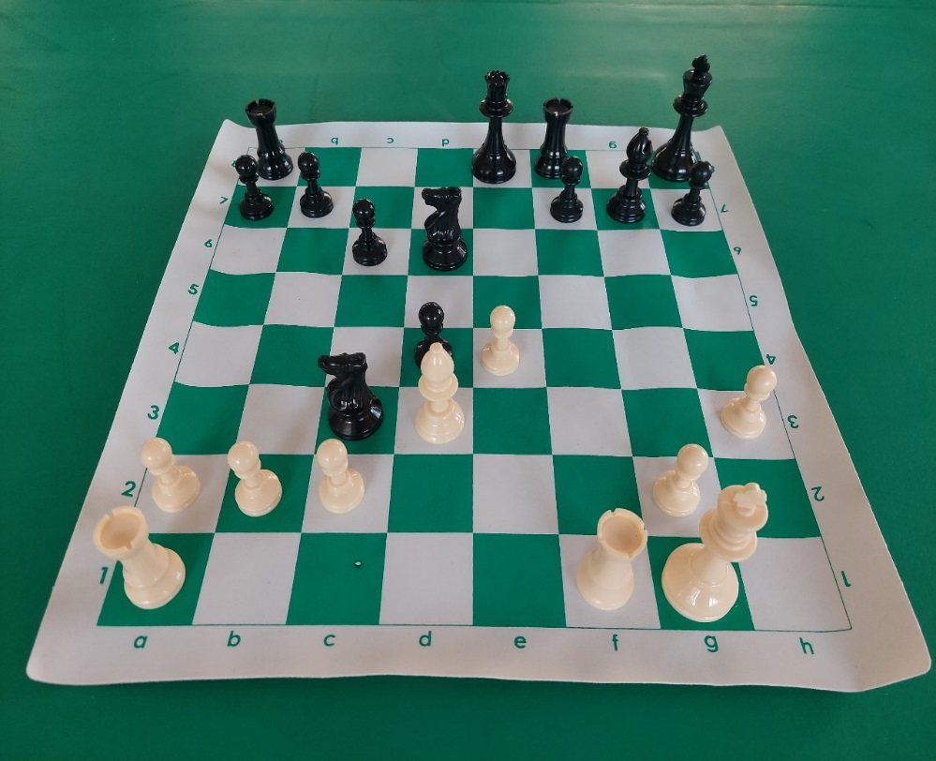

Xây dựng cấu trúc Tốt mạnh
Trong một ván cờ, các Tốt đóng một vai trò quan trọng khi tạo ra xương sống của thế trận, là then chốt trong cuộc chiến giành trung tâm, làm bàn đạp để đột phá hay tạo nên lá chắn phòng thủ hữu hiệu. Người ta chia cấu trúc Tốt thành các loại sau:
- Tốt yếu: Gồm Tốt cô lập, Tốt lạc hậu và Tốt chồng
- Tốt mạnh: Là các Tốt liên hoàn, có thể hỗ trợ, bảo vệ lẫn nhau

Chúng ta hãy cùng xem thế cờ sau:

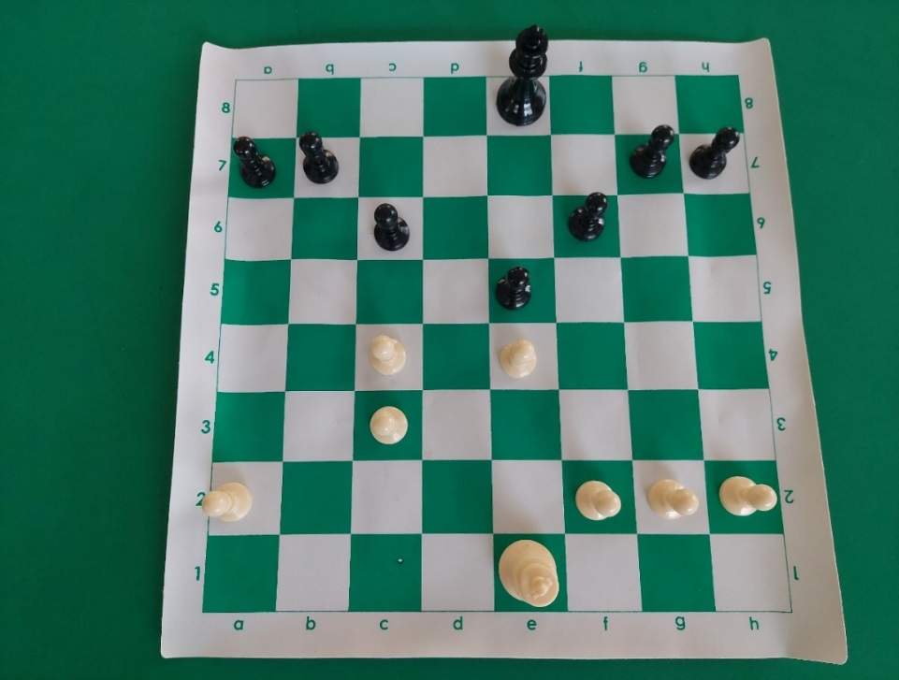
Rõ ràng, bên Đen có một cấu trúc Tốt mạnh khi các Tốt liên hoàn nhau. Trong khi đó bên Trắng xuất hiện các Tốt yếu:
- Tốt a2: Tốt cô lập.
- Tốt c3, c4: Tốt chồng.
Việc thế cờ bên Trắng xuất hiện các Tốt cô lập và Tốt chồng (yếu) sẽ rất vất vả cho Trắng khi phải bảo vệ chúng khỏi sự tấn công của Quân Đen.

3.4.Biện pháp 4:Thành lập câu lạc bộ sở thích trong nhà trường và xây dựng kế hoạch giảng dạy môn Cờ vua
Thành lập các câu lạc bộ Cờ vua trong nhà trường nhằm đưa các em vào một môi trường học tập và thi đấu Cờ có bài bản, hệ thống sân chơi bổ ích ở đây các em sẽ được học và được củng cố những kiến thức cơ bản nhất về môn Cờ vua như: Nguồn gốc, lịch sử phát triển môn Cờ vua trên thế giới và trong đất nước ta từ đó các em có kiến thức chung nhất về môn Cờ vua. Không những vậy thông qua câu lạc bộ các em còn được học về kiến thức logic về môn cờ như học về bàn cờ, các quân cờ, giá trị các quân cờ, các nguyên tắc chơi Cờ vua, các bài tập phòng thủ và tấn công từ đó lựa chọn những nước đi mạnh nhất có thể tự tin triển khai chiến thuật, chiến lược biến hóa, sáng tạo trong các ván cờ…Nhằm phát huy năng lực tư duy, khả năng sáng tạo giúp bổ sung kiến thức rèn luyện tư duy nâng cao khả năng thi đấu ở môn Cờ vua
3.5.Biện pháp 5:Hướng dẫn cho học sinh biết tham khảo, sử dụng một số bài tập nâng cao hiệu quả học tập và thi đấu môn Cờ vua trên Internet
Trong Cờ vua có rất nhiều bài tập nhằm nâng cao hiệu quả học tập và thành tích thi đấu ví dụ như các bài tập giành ưu thế khi khai cuộc, các đòn phối hợp hay các bài tập tấn công và phòng thủ rất hiệu quả đem lại những lợi thế nhất định trong một ván cờ và có thể giải quyết ván cờ kết thúc nhanh chóng theo chiều hướng tích cực mà người chơi ở đó biết tận dụng thời cơ và yếu điểm của đối phương để nhanh chóng giành thế thượng phong. Nhưng không phải học sinh nào cũng biết về các bài tập đó và lấy chúng ở đâu? sử dụng chúng như thế nào đó vẫn là một câu hỏi lớn đối với các em học sinh mới chập chững biết chơi Cờ vua. Bởi vậy người giáo viên phải là người tìm tòi, tham khảo những trang Web như:
(http://www.cothongminh.com/,https://www.youtube.com/,http://kientuongtuonglai.com/, chess.com ...) có những bài tập và các video về các bài tập tấn công, phòng thủ hay từ đó hướng dẫn cho các em học sinh biết sử dụng, được tiếp cận, học tập với những bài tập đó nhằm giúp các em cải thiện việc học tập và nâng cao hiệu quả trong thi đấu môn Cờ vua.
3.6: Biện pháp 6 Thay đổi hình thức tập luyện, thi đấu bằng cách cho học sinh tập luyện và thi đấu trực tuyến trên mạng Internet
Trong quá trình học tập cũng như trong tập luyện không chỉ các em thi đấu theo cùng khối lớp, lứa tuổi, giới tính với nhau mà còn có thế cho các em thi đấu khác khối, khác lứa tuổi, khác giới tính với nhau. Để các em thấy hào hứng và hứng thú, sổi nổi hơn khi tập luyện có như vậy các em mới phát huy hết khả năng trí tuệ và sự sáng tạo của bản thân đồng thời có nhiều kinh nghiệm thi đấu và cọ sát rồi từ đó đúc rút ra kinh nghiệm cho riêng bản thân mình và hỗ trợ kịp thời cho các bạn trong câu lạc bộ cùng tiến bộ.
Không chỉ vậy các em còn được tập luyện và thi đấu thường xuyên trực tuyến trên trang mạng Internet như là: https://www.lichess.org, chess.com......
Đó cũng là một trong những biện pháp đem lại hiệu quả rất cao giúp các em có thể tìm tòi học hỏi nhưng nước đi hay và kinh nghiệm thi đấu của các đấu thủ mạnh từ đó giúp các em tự tin hơn trong các cuộc thi đấu
3.7 Biện pháp 7: Hướng dẫn học sinh tập luyện vào trận và thi đấu cọ sát giao hữu
Sau thời gian tập được 2 - 3 tháng, tôi tiến hành cho các em thi đấu giao hữu với các đội trường bạn trong huyện với kế hoạch cụ thể.
Ngoài chuẩn bị mặt kỹ thuật và thể lực GV hãy có sự chuẩn bị cho HS kỹ càng nhất cho trận đấu sắp tới về cả tinh thần.

3.8 Biện pháp 8:Xây dựng mối quan hệ với các tổ chức trong và ngoài nhà trường
- Kết hợp với Ban Giám hiệu
- Tôi đã chủ động tham mưu với Ban giám hiệu để sắp xếp, xây dựng chương trình thời khoá biểu cho môn học và bố trí các hoạt động ngoài giờ phù hợp cho học sinh phát triển khả năng Cờ Vua của mình.
- Nhà trường đã đầu tư đủ số bàn cờ và các thiết bị đồ dùng cần thiết cho mỗi buổi tập thực hành. Khi tập Cờ Vua, mỗi HS một bộ bàn cờ là lý tưởng nhất.
- Thông qua nhà trường để có sự phối kết hợp với hội phụ huynh, các ban ngành tạo điều kiện tối đa về cơ sở vật chất như: quân bàn cờ, đồng hồ, đồng phục,
- Kết hợp với Giáo viên chủ nhiệm
Giáo viên chủ nhiệm lớp là cầu nối giữa gia đình và nhà trường; giữa giáo viên và học sinh. Trong quá trình giảng dạy, nếu có sự quán xuyến, đôn đốc, theo dõi của giáo viên chủ nhiệm thì chắc chắn việc thực hiện nề nếp và hiệu quả học tập của học sinh sẽ được nâng lên. Qua đó, giáo viên chủ nhiệm chuyển tiếp nguyện vọng của các em đến với các giáo viên bộ môn để tập thể sư phạm giảng dạy tại lớp có tinh thần trách nhiệm chung trong việc giáo dục ý thức và thái độ học tập cho học sinh.
- Kết hợp với Phụ huynh HS
Bên cạnh việc chỉ có một cuộc họp trước với cha mẹ, hãy chắc chắn rằng bạn giữ cho các đường dây liên lạc mở. Nói chuyện với cha mẹ về sự tiến bộ, điểm mạnh và điểm yếu của con họ và đưa ra những gợi ý cho trẻ để cải thiện trong khi không thực hành . Giao tiếp với cha mẹ về cách làm cho trẻ trải nghiệm tích cực và vui vẻ.
3.9. Biện pháp 9: Xây dựng chương trình và kế hoạch tập luyện
- Tôi tự tìm tòi nghiên cứu các tài liệu về Cờ Vua: Các giáo trình, luật Cờ Vua hiện hành, các tài liệu huấn luyện Cờ Vua thiếu nhi, tìm kiếm thông tin trên internet.... học hỏi anh chị, bạn bè đồng nghiệp ở trong quận cũng như ngoài quận về kinh nghiệm giảng dạy và huấn luyện. Từ đó tôi đã có những kiến thức cần thiết để huấn luyện các em.
Tôi đã chủ động tham mưu với Ban giám hiệu về việc xây dựng tủ sách thư viện chuyên về Cờ Vua giúp tôi cũng như học sinh có thêm nhiều tài liệu để học tập và nghiên cứu.
4. Kết quả đạt được
Áp dụng các biện pháp: Nâng cao khả năng quan sát toàn diện, phát huy tính nhanh nhạy, tinh tường cho học sinh Tiểu học trong thi đấu Cờ Vua tôi thấy kết quả có chuyển biến một cách rõ rệt:
- Nhận thức của học sinh về Cờ Vua được nâng cao thể hiện ở ý thức tập luyện của các em trong các buổi học thực hành, các giờ ngoại khoá, các giờ ra chơi, các em thấy thích thú với môn học không chỉ các em trong đội tuyển mà cả các em khác, bởi lẽ khi được xem các bạn tập luyện và thi đấu các em cũng rất muốn mình có cơ hội được tham gia thi đấu như các bạn.
- Chấp hành kỉ luật tự giác tích cực tập luyện phát huy tối đa tính tự quản đặc biệt là tính đồng đội, tính trung thực được áp dụng trực tiếp vào cuộc sống của các em.
- Các em biết tự tổ chức tập luyện vui chơi trong các giờ ra chơi làm cho không khí nhà trường thêm sôi nổi.
- Ngày càng có nhiều học sinh biểu hiện rất tốt về kĩ thuật cá nhân.
- Giúp các em HS có được các kỹ năng như giao tiếp, quan sát, phán đoán.
- Phát triển thể lực và kỹ năng chơi Cờ Vua.
- Kích thích sự sáng tạo
Đại đa số mọi người cho rằng cờ vua là bộ môn cần khả năng logic và tuân thủ những quy tắc, luật chơi nghiêm ngặt nhưng thực tế không phải vậy. Chính từ những nguyên tắc đó, HS sẽ cần phải vận dụng sự sáng tạo của bản thân để tìm ra cách đánh phù hợp. Nhờ vậy, não bộ của HS sẽ được kích hoạt mỗi khi chơi Cờ Vua.
- Phát triển khả năng đọc và tăng cường khả năng ghi nhớ
Để chơi Cờ Vua hiệu quả, HS sẽ phải lưu ý mọi đường đi nước bước của bản thân và đối thủ. Việc ghi nhớ này sẽ giúp HS “bắt bài” của đối thủ và chiến thắng. Chính vì thế, chơi Cờ Vua thường xuyên từ sớm sẽ giúp HS cải thiện trí não và khả năng ghi nhớ.
- Khả năng tập trung lâu hơn
Khả năng tập trung được coi là kỹ năng cốt lõi giúp HS học tập và thu nạp kiến thức hiệu quả. Khi chơi Cờ Vua, HS sẽ phải tập trung cao độ trong thời gian dài vì chỉ cần lơ là một chút cũng ảnh hưởng đến kết quả của trận đấu. Bên cạnh đó, Cờ Vua cũng sẽ giúp HS phát triển khả năng chịu đựng và tập trung trong thời gian dài.
- Nâng cao khả năng đưa ra quyết định nhanh chóng
Khi tham gia chơi Cờ Vua, HS sẽ cần đưa ra những nước cờ chỉ trong thời gian rất ngắn. Nhờ vậy, Cờ Vua sẽ giúp HS phản xạ nhanh nhạy hơn trước các tình huống cấp bách trong cuộc sống.
- Hình thành lối tư duy chiến lược
Lập kế hoạch và tư duy chiến lược là những kỹ năng HS sẽ phải rèn luyện dần dần trong cuộc sống hằng ngày. Chơi Cờ Vua cũng là một cách giúp HS cải thiện những kỹ năng trên bởi khi chơi, HS cần phải suy nghĩ khá nhiều về chiến lược và nước cờ để có thể thắng đối thủ. Nếu hoạt động này được duy trì hằng ngày, HS sẽ hình thành lối tư duy chiến lược và áp dụng được vào cuộc sống sau này của các em.
- Cải thiện chỉ số thông minh IQ
Một điểm khá thú vị đó là HS chơi cờ vua tốt thường khá thông minh và có kết quả học tập cao. Chơi Cờ Vua đều đặn cũng giúp HS học tốt môn toán hơn, đặc biệt các dạng toán không gian.
- Kỹ năng giải quyết vấn đề tốt hơn
Khi chơi Cờ Vua, do thời gian có hạn, HS sẽ phải đưa ra nhiều nước đi khác nhau để biến quân cờ của mình từ bị động thành chủ động. Điều này rất có lợi trong sự phát triển của HS, giúp các em hình thành khả năng tìm kiếm nhanh giải pháp và giải quyết vấn đề.
- Thành tích của đội tuyển Cờ Vua trường tôi đạt được trong đợt thi đấu Cờ Vua cấp quận: có rất nhiều giải cao
Đó là kết quả khả quan các em đã đạt được. Tôi sẽ tiếp tục nghiên cứu, áp dụng những biện pháp trên để đào tạo, bồi dưỡng cho các em học sinh của trường có kỹ thuật chơi Cờ Vua tốt hơn.

III.KẾT LUẬN VÀ KHUYẾN NGHỊ
1. Kết luận
Việc hướng dẫn học sinh tập luyện các kĩ thuật và chiến thuật nêu trên cần phải thực hiện một cách nghiêm túc, thường xuyên. Học sinh cần được trang bị đầy đủ dụng cụ tập luyện thì kết quả luôn đạt được chất lượng tốt hơn.
Trong quá trình nghiên cứu và áp dụng các biện pháp nâng cao chất lượng giảng dạy và huấn luyện đội tuyển Cờ Vua học sinh tiểu học, tôi nhận thấy thành tích của học sinh tiến bộ nhanh chóng, cùng với nó là sự ham mê tích cực chủ động trong quá trình học tập không chỉ là bộ môn mà còn cả ở các bộ môn khác. Nhờ vậy, vài năm gần đây đội tuyển Cờ Vua trường tôi luôn có nhiều giải nhất,nhì và đoạt nhiều huy chương vàng, huy chương bạc, huy chương đồng trong các cuộc thi Cờ Vua cấp thành phố. Tôi tin rằng sáng kiến sẽ góp phần nâng cao hơn nữa chất lượng giáo dục thể chất nói riêng và giáo dục phát triển toàn diện nói chung đáp ứng yêu cầu nhiệm vụ ngày càng cao của giáo dục giai đoạn hiện nay.
2. Khuyến nghị
2.1. Đối với nhà trường
- Nhà trường tạo điều kiện quan tâm đầu tư về cơ sở vật chất, thường xuyên tổ chức các phong trào TDTT cấp trường, liên trường để các em có điều kiện tham gia thi đấu, cọ sát với các bạn trường khác và xem đây là một hoạt động thường xuyên của nhà trường, để chúng tôi có điều kiện học hỏi lẫn nhau và áp dụng sáng kiến kinh nghiệm hay vào giảng dạy.
2.2. Đối với Giáo viên
- Dạy Cờ Vua, phải vừa là bạn, vừa là thầy, quan tâm đến tối tượng học sinh, biết khơi gợi những hứng thú, khích lệ, động viên kịp thời tới học sinh.
- Không ngừng nâng cao trình độ chuyên môn, nắm vững đặc trưng môn học.

2.3. Đối với học sinh
- Học sinh nhận thức được tầm quan trọng của bộ môn, có ý thức tự giác tích cực chủ động sáng tạo, lòng say mê trong quá trình tập luyện.
- Kiên trì học hỏi và rèn luyện, các em mới có thể thành công được.
- Tích cực tham gia các hoạt động ngoại khoá, giải đấu trong và ngoài nhà trường.
2.4. Đối với Phụ huynh
- Dành cho các con một khoảng thời gian vui chơi, tập luyện thể dục thể thao giúp các em thư giản sau những giờ học và phát triển được những năng khiếu tiềm ẩn.
Trên đây là sáng kiến “Nâng cao khả năng quan sát toàn diện, phát huy tính nhanh nhạy tinh tường cho học sinh Tiểu học trong thi đấu Cờ Vua”. Kính mong sự góp ý của hội đồng khoa học các cấp và đồng nghiệp để sáng kiến ngày một hoàn thiện hơn.
Tôi xin chân thành cảm ơn!

Sau đây là một số hình ảnh học sinh tập luyện,giao hữu và thi đấu cờ vua
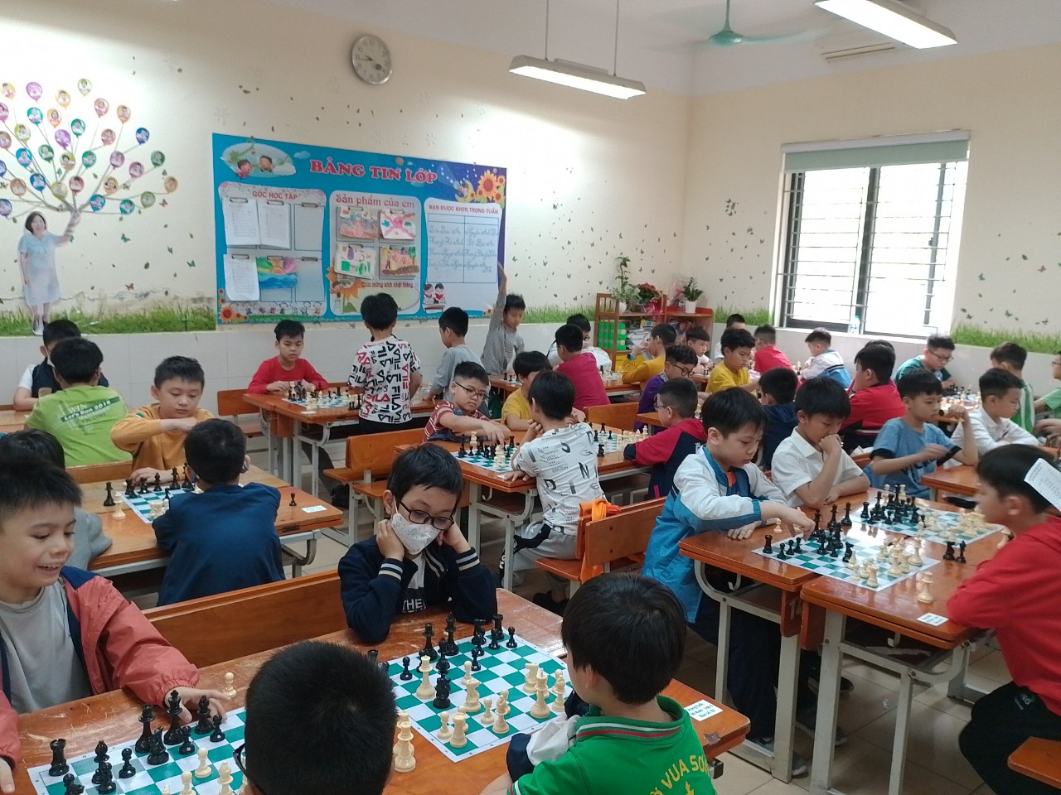
Hình ảnh các em khối 1, 2, 3 tập luyện ở câu lạc bộ
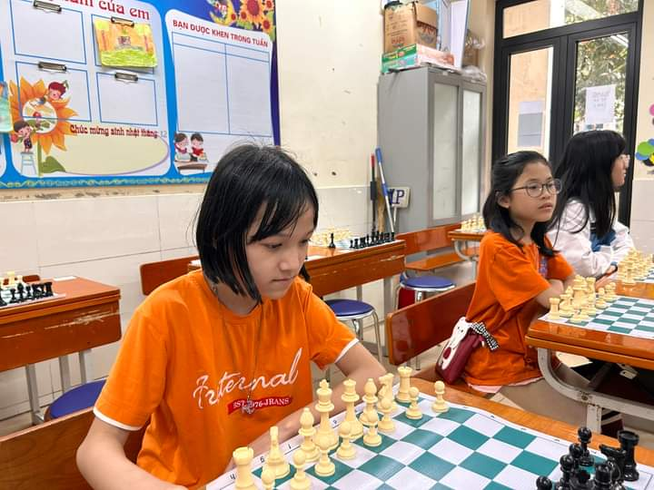
Hình ảnh các em khối 4, 5 tập luyện
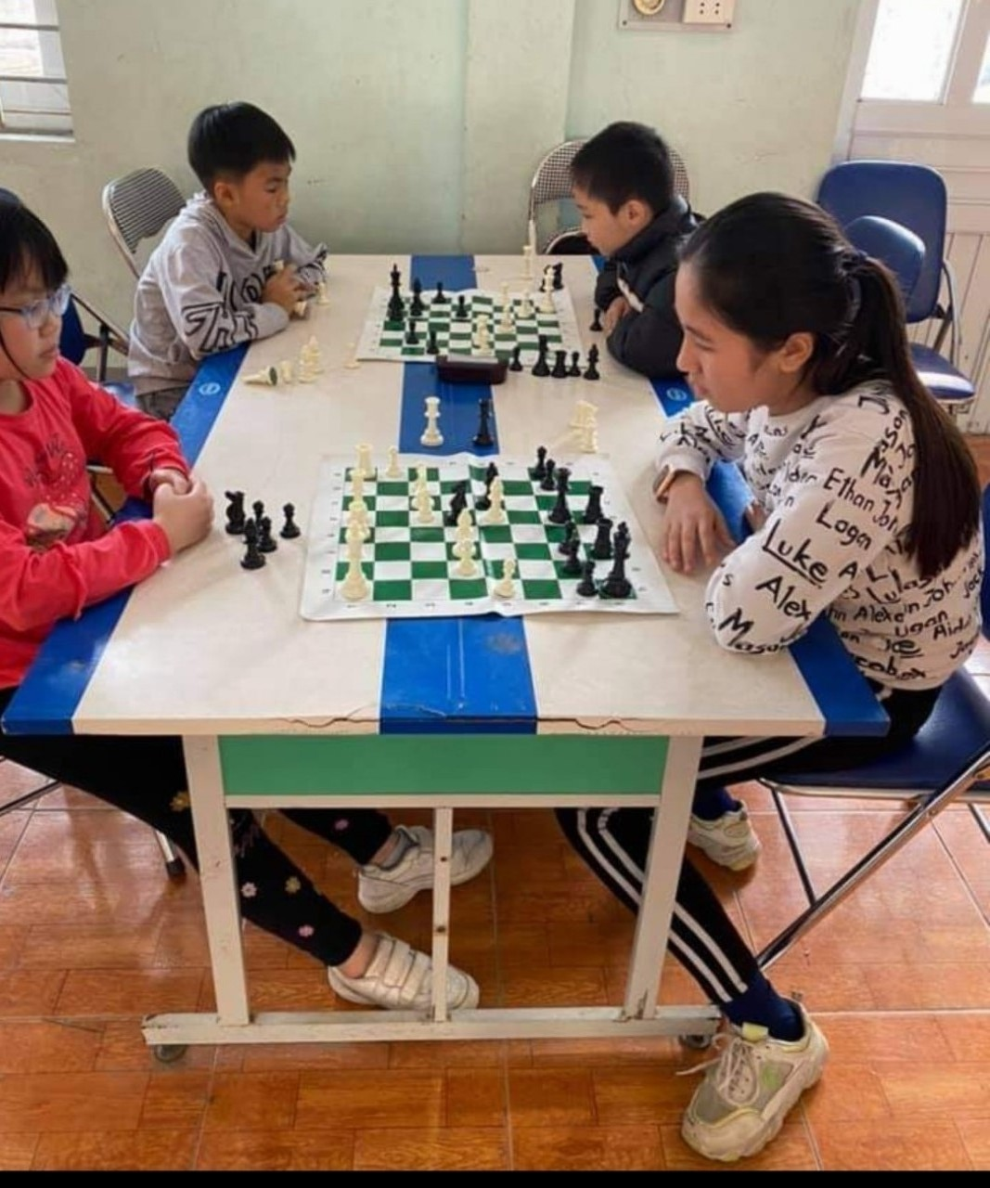
Hình ảnh các em tập luyện giờ ra chơi

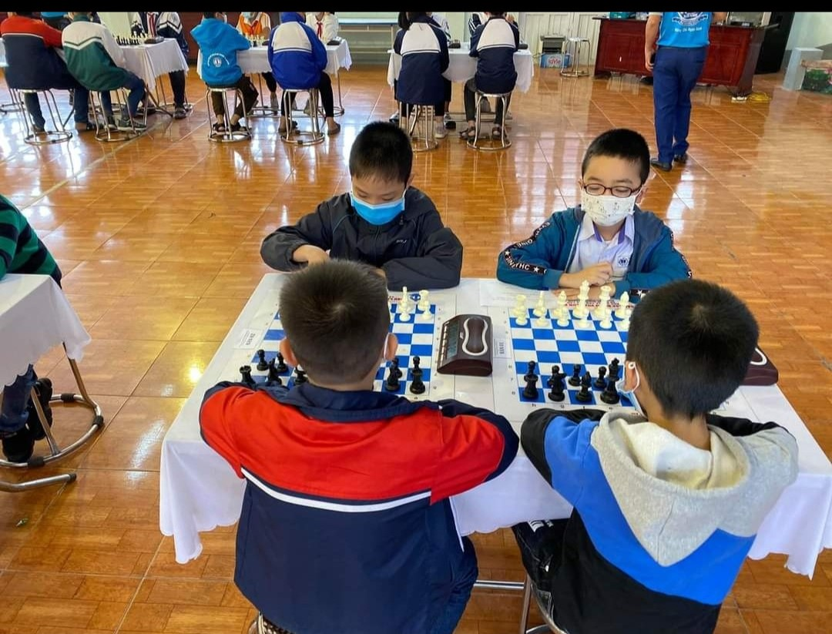
Hình ảnh các em tham gia thi đấu cấp Quận
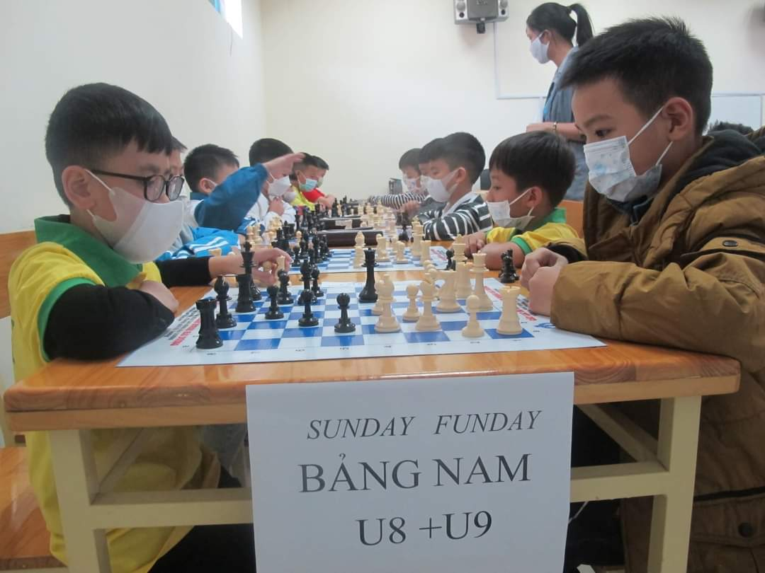
Hình ảnh các em tham gia thi đấu giao lưu với câu lạc bộ đội bạn
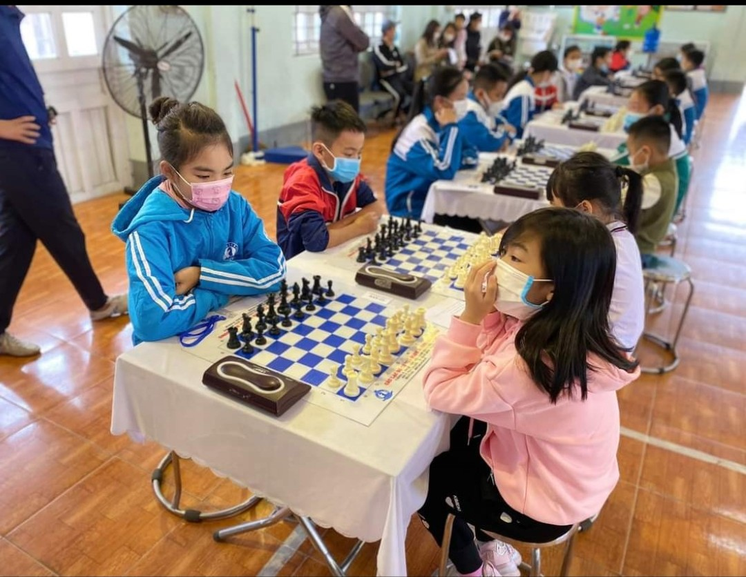

Hình ảnh các em tham gia thi đấu cấp quận
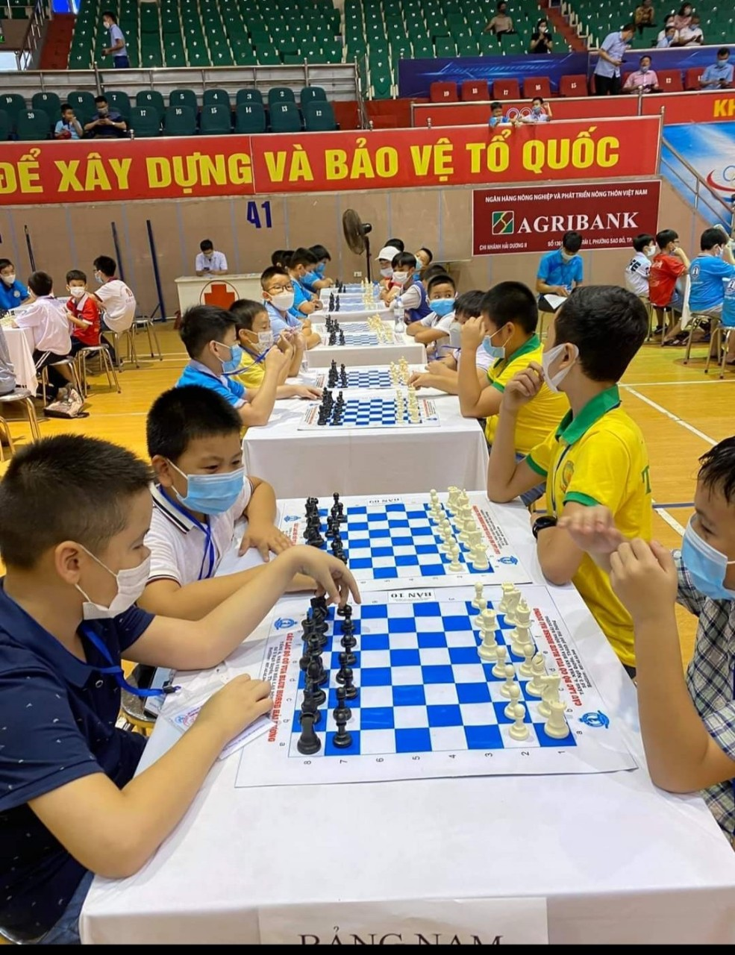
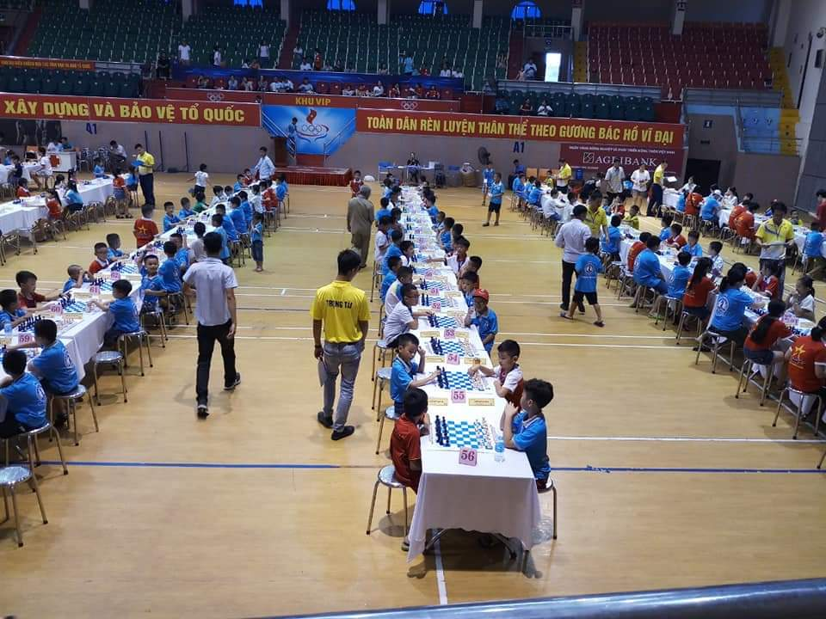
Hình ảnh các em tham gia thi đấu

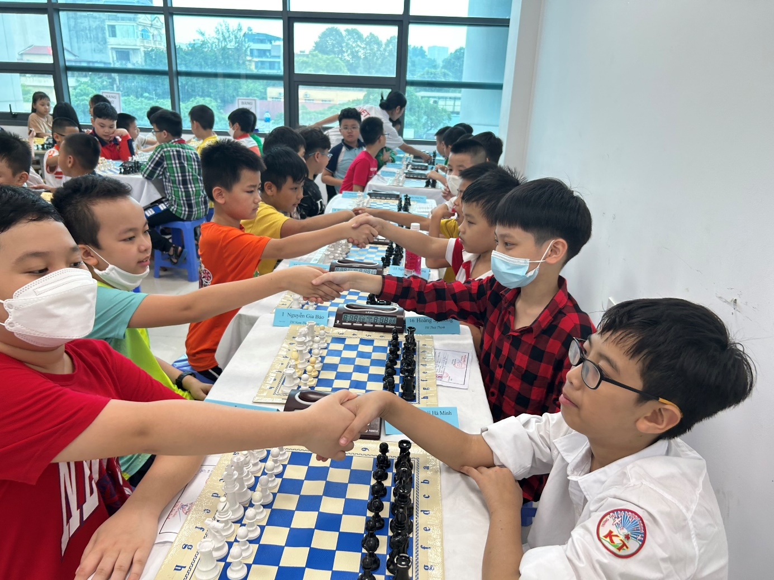
Đội tuyển Cờ Vua nhà trường tham gia thi đấu cấp quận
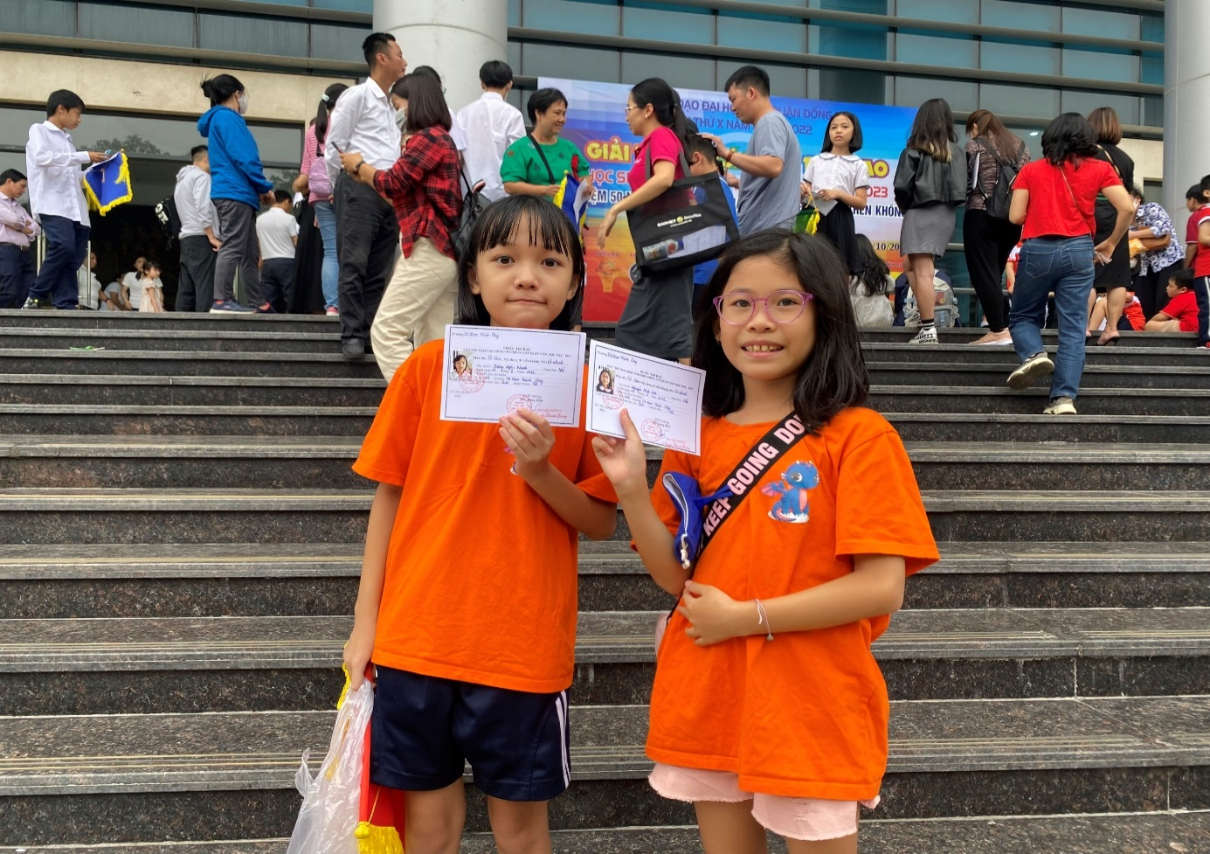
Hình ảnh niềm vui chiến thắng

